SUBRANGOVŲ/ŪKIO SUBJEKTŲ SĄRAŠAS
- Pasiūlymo teikimo metu nežinomas subtiekėjas:
UAB „Sostinės keliai“ Dangų/gerbūvio atstatymo darbai; 10,00 proc.

- Pasiūlymo teikimo metu žinomi subtiekėjai (nurodyti pasiūlymo formos 2 skyriaus lentelėje:
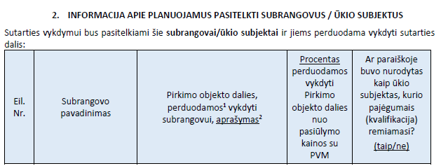
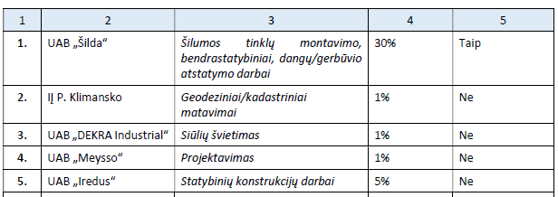

- Ūkio subjektai, kurių pajėgumais remsis Rangovas vykdydamas Sutartį, buvo nurodyti DPS paraiškoje I kategorijai:
Eil. Nr. | Ūkio subjekto pavadinimas | Nuoroda į tikslų DPS dokumentų 4 priedo kvalifikacijos reikalavimą, kuriam atitikti remiamasi ūkio subjekto pajėgumais | Pirkimo objekto dalies, perduodamos vykdyti ūkio subjektui, aprašymas
1. | UAB „Šilda“ | 4 priedas, 2 punkto 1 lentelės I kat., 1.1. p. | Suteikia teisę atlikti šilumos tinklų:  Šilumos tinklų iki 500 mm ir didesnio  sąlyginio skersmens DN remonto darbai.  Šilumos tinklų iki 500 mm ir didesnio  sąlyginio skersmens DN bandymo  darbai.

